INDICE:

1. FUENTES DE CONSULTA 2
2. DEFINICIONES. 2
3. PROTECCIONES CONTRA SOBREINTENSIDADES (A). 2
4. INTERRUPTORES MAGNETOTERMICOS. 3
5. FUSIBLES. 5
6. INTERRUPTOR AUTOMATICO DE MOTOR. 6
7. RELE TERMICO. 7
8. ANEXO 1. Corriente de carga de los motores asíncronos. 8

FUENTES DE CONSULTA

- A. Guía técnica de aplicación. GUIA BT-22
- B. Catálogo Hager.
- C. Instalaciones en edificios.
- D. Manual Electrotécnico de Telemencanique

Descarga las fuentes de información posibles a tu USB a fin de tenerlas más disponibles a fin de no depender de Internet para realizar el trabajo.

DEFINICIONES.

  - Busca la definición de los siguientes términos:

- Cortorcircuito:
- Sobrecarga:
- Corte omnipolar:
- Capacidad de corte o poder de corte de un dispositivo de protección:
- Selectividad en las protecciones:

  - Coloca un dibujo y una breve definición de los siguientes elementos de protección:

Protección | Descripción | Imagen
Int. automático modular
PIA
IGA
Interruptor automático de caja moldeada
Fusible
Interruptor diferencial
Relé Térmico
Guardamotor

PROTECCIONES CONTRA SOBREINTENSIDADES (A).

  - Que tres tipos de sobreintensidades existen.

  - Qué protección reúne la protección contra sobrecargas.

  - Qué protección reúne la protección contra cortocircuitos.

  - ¿ Se pueden utilizar los fusibles en las viviendas? (PG.2).

  - En las instalaciones industriales ¿ qué combinaciones de protecciones son posibles y cual es la recomendable? (PG.2).

INTERRUPTORES MAGNETOTERMICOS.

  - ¿A que se debe el nombre de Interruptor magnetotérmico (I.M.)? ¿Cada parte del I.M. qué protege?. Indíca que parte del magnetotérmico se ocupa de esa protección.

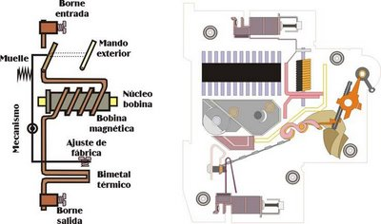

  - Ventajas y desventajas del I.M. frente a los fusibles.

  - Indica las curvas de disparo de los I. M. cuando actua el disparo magnético y su aplicación.

CURVA | Disparo Magnet.  Im/In | APLICACIÓN

  - Por un magnetotérmico de curva C de 16 A pasan diferentes intensidades, determina el tiempo de disparo y que parte del magnetotérmico ha disparado. Dibujalo en la gráfica

I que circula | Ic/In | t de disparo  en segundos | Parte térmica | Parte magnética
16
32
56
112
1120

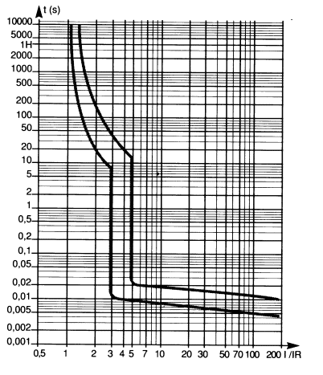
  - Elige el magnetotérmico tripolar para alimentar un motor de jaula de ardilla de 10CV para una Icc=6kA. Usa el anexo para averiguar la intensidad de consumo del motor a 400 V. Para la referencia del magnetotérmico usa el Manual Hager.

FUSIBLES.

  - En qué se basa la protección de los fusibles y que inconvenientes tienen (C).

  - ¿Qué dos tipos de fusibles son los más utilizados y cual es su función? (C) .

  - Rellena la tabla siguiente diferentes protecciones e intensidad. Saca las conclusiones oportunas.

Protección | Sobrecarga  50 A | Sobreintesidad  100 A | Cortocircuito  800 A
Am 25 A
gI 25 A
PIA Curva C 25 A
PIA Curva C 25 A
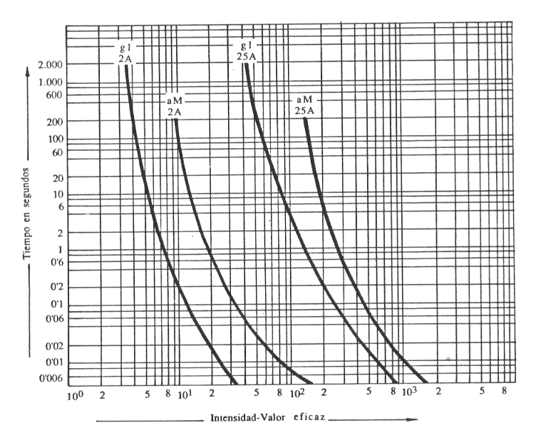

INTERRUPTOR AUTOMATICO DE MOTOR.

El interruptor automático de motor también se le llama guardamotor o disyuntor motor.

  - Según la tabla de la pág. 64 del manual electrotécnico de Telemencanique (D) ¿qué ventajas tiene el guardamotor con respecto a un magnétotérmico normal.
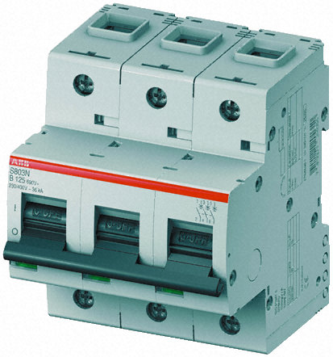

  - Elige según el catálogo Hager el guardamotor adecuado para el motor de 10 CV del ejercicio anterior.

  - Añade el esquema de cómo se tendría que conectar un guardamotor para proteger un motor monofásico y porqué (D).

RELE TERMICO.

  - ¿Cuáles son las características generales de un relé termico? (C).

  - Según la tabla 64 del Manual Electrotécnico de Telemecanique ¿qué diferencia el relé termico del guardamotor?. Por lo tanto ¿qué protección adicional se necesita?.

  - Para el motor de 10CV y según la tabla de la página 35 del manual mencionado, elige cada uno de los elementos según el siguiente esquema de protección.

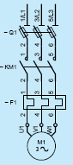
MOTOR: 10 CV
Consumo: A
REFERENCIA
Fusible aM

Contactor

Relé Termico

ANEXO 1. Corriente de carga de los motores asíncronos.

